生产级多智能体系统
从架构判断到工程落地
第五周
生产基础设施与平台化
部署、可观测性、可靠性与恢复实战
本周使命
把 Agent 原型变成可重复部署、可隔离运行、可观测、可恢复、可演进的平台底座。

原书主线：配置并部署 Customer Service Intelligence Platform（Chapter 6）
课程增强：区分本地实验与真正生产保证，建立状态所有权、发布门禁、SLO、恢复与安全基线。
建议投入：3 次主课 × 120 分钟 + 10–14 小时实验

导学：能启动，不等于能运行
多 Agent 系统进入生产后，问题从“模型能否回答”扩展为：服务能否稳定发现彼此、依赖是否真正就绪、状态写到哪里、密钥如何轮换、任务中断如何恢复、调用链如何追踪、数据库如何备份、故障是否会被重试放大。基础设施不是 Agent 外面的壳，而是 Agent 行为边界的一部分。
架构师判断
生产级不是用了多少中间件，而是每个关键状态、依赖、权限和故障都有明确 owner、SLO、恢复路径与验证证据。

本周学习成果
- 能把 Agent 平台拆为体验、控制、执行、数据、运维五个平面。
- 能为关系、图、向量、对象、缓存和队列分配清晰职责。
- 能区分 Docker Compose 本地实验价值与生产集群保证。
- 能设计 health、liveness、readiness、startup 与 synthetic check。
- 能建立 Secret 生命周期、服务身份、mTLS 与最小权限。
- 能使用 OpenTelemetry 关联 Trace、Metric、Log 与 Baggage。
- 能设计 timeout、retry、circuit breaker、bulkhead、queue/DLQ。
- 能定义 RPO/RTO、备份、恢复演练与数据一致性验证。
- 能完成一套可复现 Multi-Agent Platform Lab。

三单元结构
单元 | 主题 | 核心产物
A | 平台分层、服务边界与数据底座 | Platform Architecture Record
B | 部署、密钥、可观测性与可靠性 | Compose Lab + Ops Contracts
C | 平台底座综合实战与生产演进 | Verification Report + Runbook

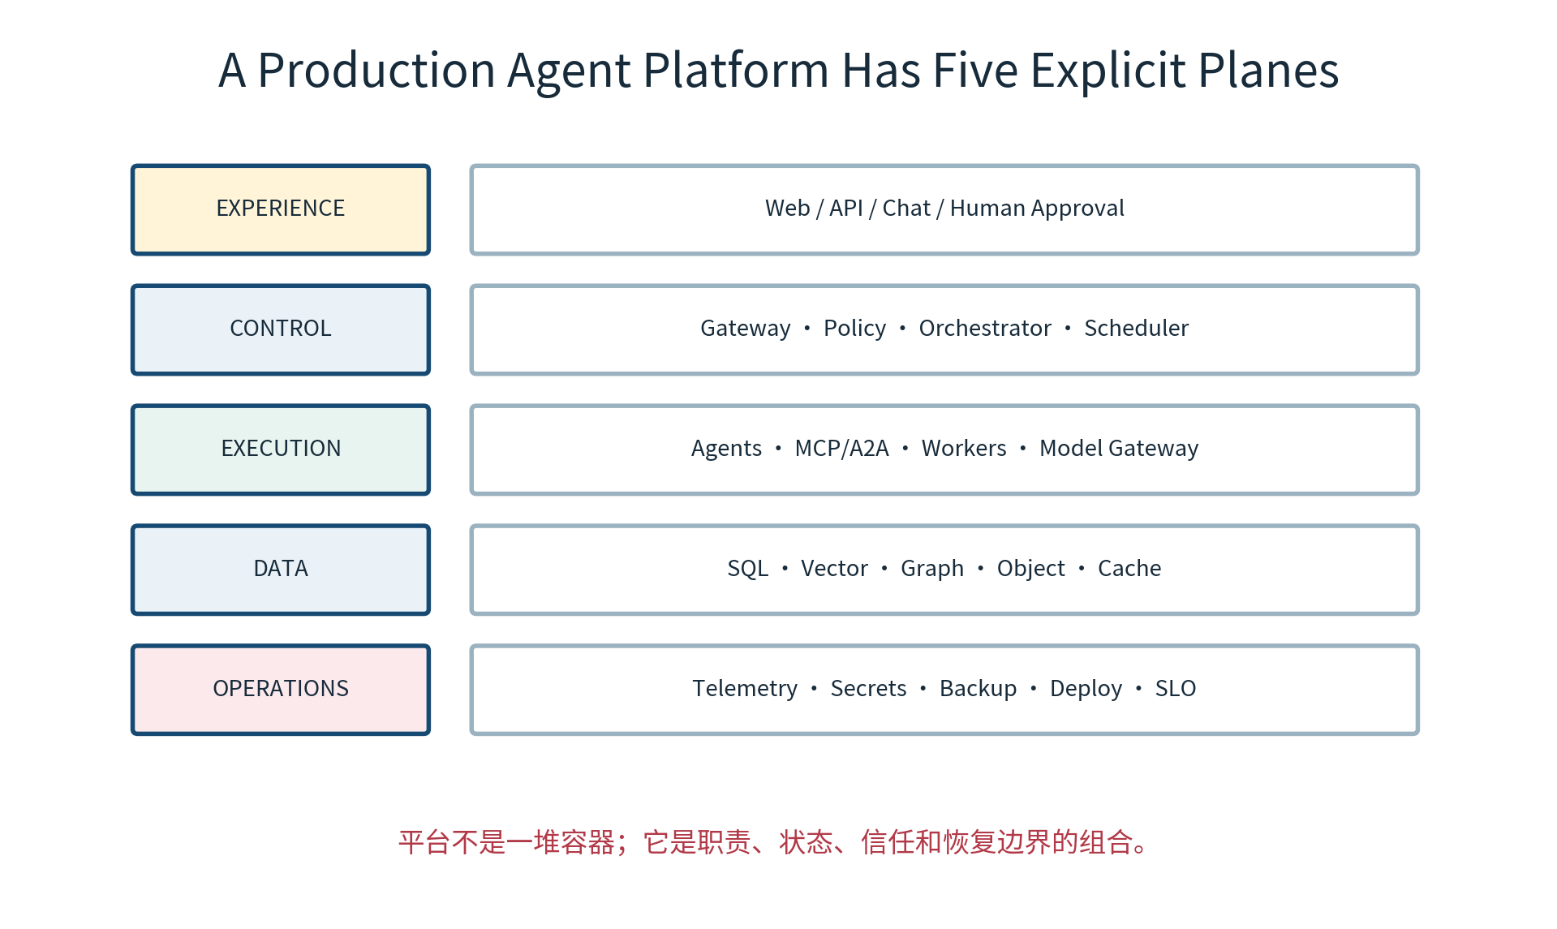
图 5-1 生产 Agent 平台的五个显式平面

单元 A：先设计运行保证，再挑中间件

1. 五个平面与十二项平台能力
平面 | 职责 | 关键能力
Experience | 人与系统交互 | 身份、会话、流式响应、审批、产物
Control | 决定任务如何运行 | 网关、策略、路由、状态机、调度
Execution | 执行模型与工具工作 | Agent runtime、MCP/A2A、worker、model gateway
Data | 保存事实、状态和证据 | SQL、Graph、Vector、Object、Cache、Queue
Operations | 维持系统可用与可控 | 部署、Secret、Telemetry、SLO、Backup、DR

平面不是必须拆成五套独立微服务。它是一种责任分解：即使本地都运行在一台机器上，代码和状态边界也应清楚，否则未来无法独立扩缩、授权和恢复。

1.1 十二项最低平台能力
- 统一入口与身份传播。
- 任务编排、checkpoint 与幂等。
- Agent/Tool 能力发现和版本控制。
- 模型路由、限流与成本预算。
- 关系数据、图、向量、对象和缓存分工。
- 异步任务与背压。
- Secret、证书和服务身份。
- 结构化日志与分布式追踪。
- RED/USE 指标和告警。
- 健康、就绪与合成验证。
- 备份、恢复与灾备。
- 版本化配置、迁移和发布门禁。

2. 参考拓扑
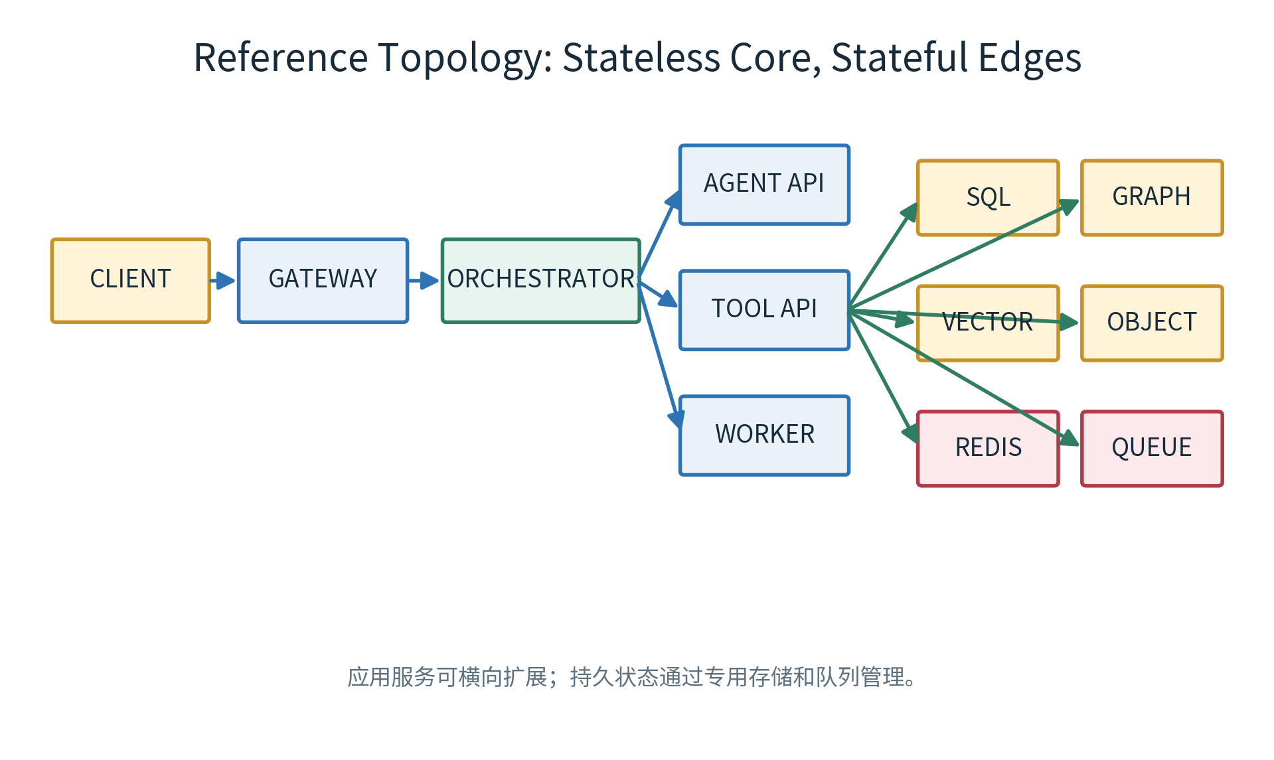
图 5-2 无状态核心与有状态边缘的参考拓扑
无状态不是无状态依赖
Agent API 可以不保存本地会话，但任务状态、checkpoint、Artifact、幂等键和审批记录必须有可靠外部 owner。

3. 服务边界：按变化率、风险和资源模型拆
边界信号 | 应独立的原因 | 示例
独立扩缩 | 负载与其他组件不同 | embedding worker、tool worker
独立权限 | 访问敏感数据或写工具 | claims MCP server
独立发布 | 业务域由不同团队维护 | member/claims agents
资源模型不同 | CPU、内存、GPU、连接数差异 | reranker、LLM gateway
故障隔离 | 失败不应影响主链路 | feedback learner、exporter
状态所有权 | 有明确一致性和恢复要求 | task store、artifact store

不要把每个 Agent 自动部署成微服务。固定、低风险、同团队维护的 Agent 可以在一个进程中作为不同 graph node；需要独立权限、SLO 或扩缩时再跨进程。

4. 数据底座：Polyglot Persistence 要有理由
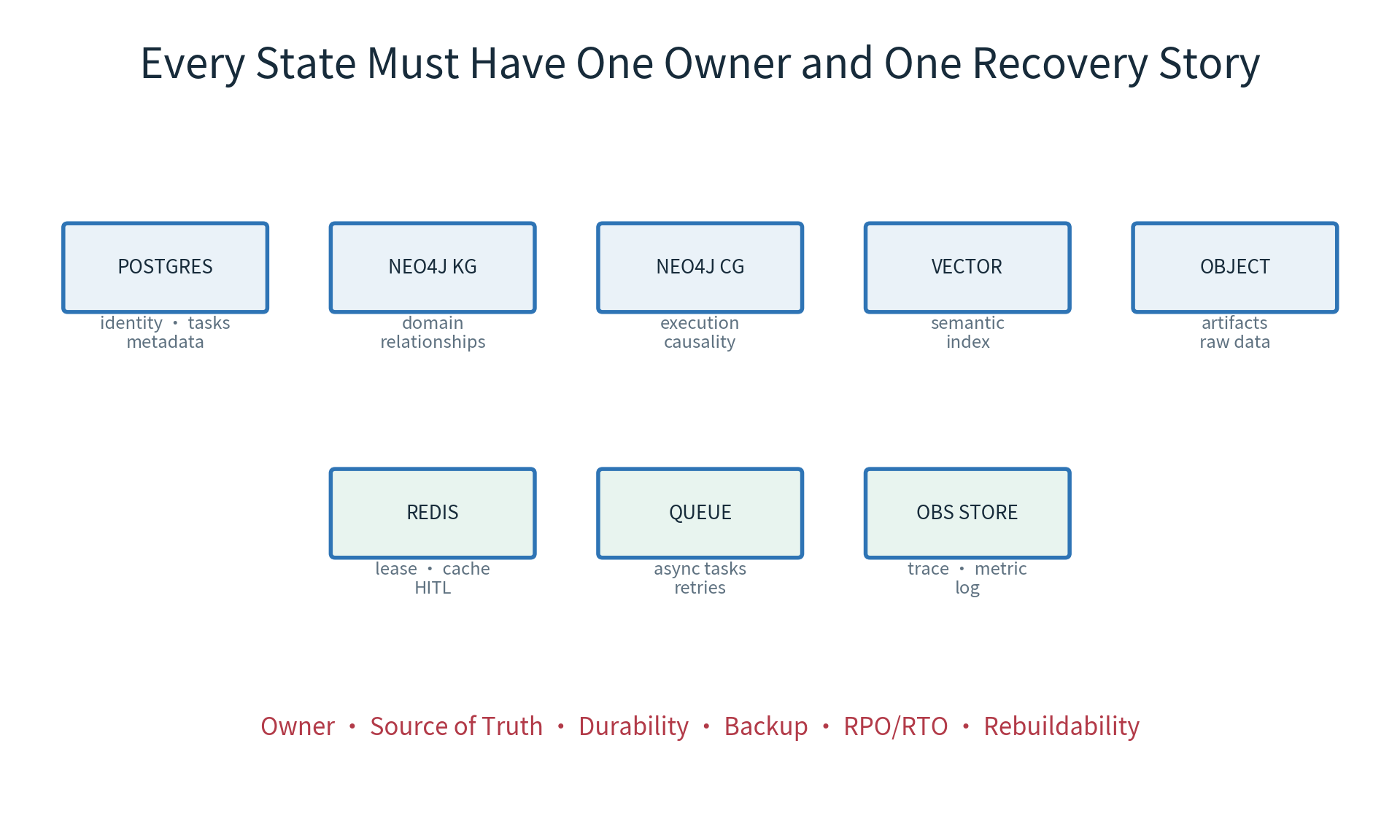
图 5-3 每类状态必须有唯一 owner 和恢复故事
存储 | 适合保存 | 不适合
PostgreSQL | 身份、任务元数据、审批、配置、审计索引 | 深层图遍历、高吞吐向量特化
Neo4j KG | 业务实体、关系、路径、时态关系 | 大对象、原始日志
Neo4j CG | Goal/Run/Tool/Claim/Evidence 因果图 | 高基数指标
Vector DB | embedding 与语义候选 | 权威事实、授权判断、精确计算
Object Store | 原文、Artifact、批量导出、多模态 | 高频小状态更新
Redis | 缓存、lease、限流、短期 HITL 状态 | 唯一持久事实
Queue | 异步任务、重试、背压 | 可查询业务事实
Telemetry Stores | trace、metric、log、score | 业务事务源

4.1 Source of Truth 与 Derived Index
向量索引、搜索索引、缓存和部分图投影通常是 derived state：它们必须能从权威源重建。任务状态、审批和审计不是缓存；如果 Redis 丢失就无法恢复未完成审批，说明系统把持久业务状态错误地放进了易失层。
state_catalog:
task_store:
owner: postgres
durability: required
backup: pitr
vector_index:
owner: source_documents
durability: rebuildable
rebuild_command: make reindex
hitl_lease:
owner: redis
durability: bounded
authoritative_record: postgres.approvals

4.2 Knowledge Graph 与 Context Graph 是否分库
方案 | 优点 | 代价 | 适用
同实例/不同标签 | 最省资源、联查方便 | 容量与权限耦合 | 个人实验、小规模
同集群/不同数据库 | 隔离较好、运维共享 | 仍共享故障域 | 中等规模
独立实例 | 权限、扩缩、备份、保留完全独立 | 成本与运维最高 | 受监管/大规模生产

课程选择
本地 Lab 可使用同一 Neo4j 的两个数据库或两个容器；生产选择必须基于权限、增长率、保留和 RPO/RTO，而不是照抄拓扑。

5. 容量与性能预算
容量规划从业务负载开始，而不是先问“要几台机器”。至少估算请求率、并发、Agent fan-out、平均模型/工具调用、上下文大小、Artifact 大小、trace 采样和保留期。
agent_runs_per_second =
user_requests_per_second
* avg_agents_per_request
* retry_amplification
tool_qps =
agent_runs_per_second
* avg_tool_calls_per_agent
trace_events_per_day =
user_requests_per_day
* avg_spans_per_request
* sampling_ratio

预算 | 示例门槛
Latency | 在线 p95 ≤ 8s；后台任务给进度事件
Availability | API 99.9%；调查类后台任务 99.5%
Cost | 每成功任务模型成本与工具成本上限
Concurrency | 租户/用户/Agent/工具四级限流
Context | 单模型调用输入与输出 token 预留
Storage | trace、Artifact、embedding、图增长/日

单元 B：部署不是启动脚本，而是运行合同

6. Docker Compose、Swarm 与 Kubernetes 的边界
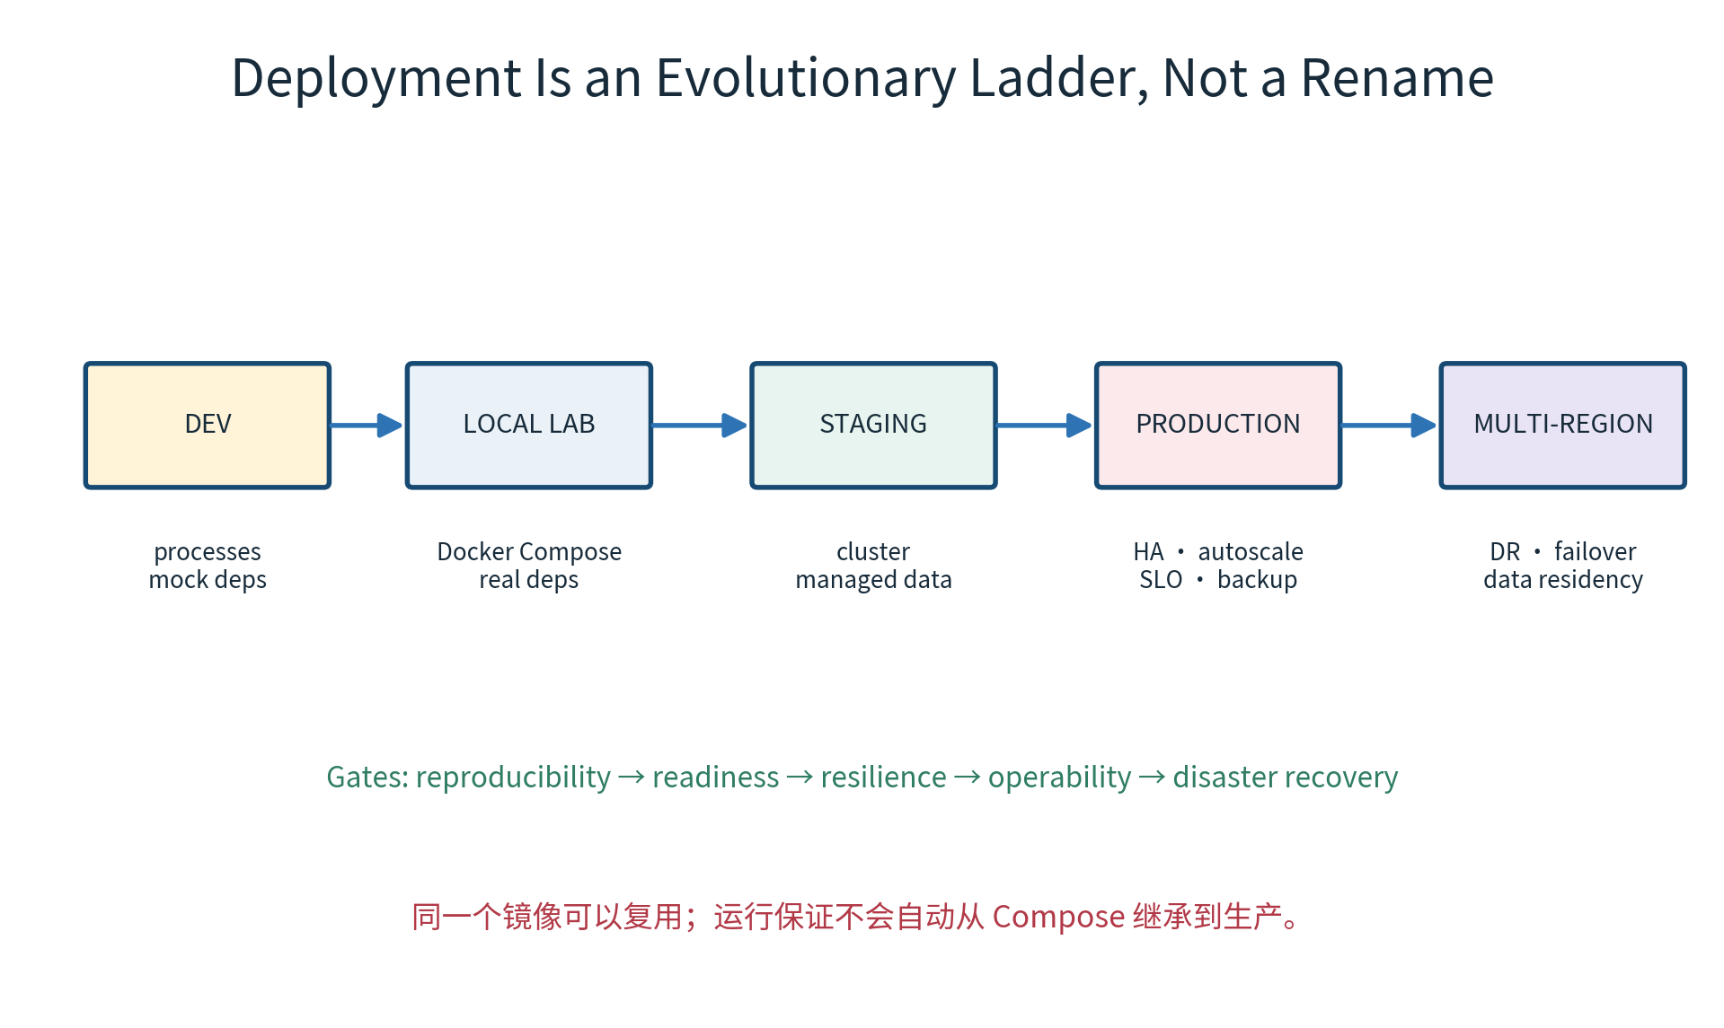
图 5-4 部署能力是逐级增加的，不是改个名字
环境 | 适合 | 不自动提供
Docker Compose | 本地集成、教学、CI 临时环境、单机演示 | 多节点 HA、自动故障迁移、强隔离
Docker Swarm | 较简单的多节点服务、Swarm secret/config | Kubernetes 生态与丰富调度能力
Kubernetes | 多节点调度、滚动发布、自愈、扩缩、生态 | 应用级幂等、数据一致性、正确 SLO
Managed Services | 降低数据库/队列/观测运维 | 正确 Schema、成本治理、应用恢复

原书使用单节点 Swarm 模拟 secrets、configs 和服务 reconcile，适合学习这些概念；本课程本地 Lab 默认采用 Docker Compose，生产章节同时给出 Kubernetes/托管服务映射。单机模式不应宣称具备节点级高可用。

6.1 镜像合同
- 使用明确版本或 digest，不使用 latest。
- 多阶段构建，运行镜像不包含编译工具。
- 非 root 用户；只读根文件系统（可行时）。
- 依赖锁定并生成 SBOM；执行漏洞扫描。
- 配置通过环境/文件注入，镜像不包含秘密。
- 提供 health endpoint，优雅处理 SIGTERM。
- 包含 build revision、schema version 与 startup diagnostics。
FROM python:3.12-slim AS runtime
RUN useradd -r -u 10001 app
WORKDIR /app
COPY --from=builder /venv /venv
COPY app ./app
ENV PATH="/venv/bin:$PATH" PYTHONUNBUFFERED=1
USER 10001
EXPOSE 8000
CMD ["uvicorn", "app.main:app", "--host", "0.0.0.0", "--port", "8000"]

7. Compose 文件设计
services:
agent-api:
image: ghcr.io/example/agent-api:1.4.2
env_file: [.env.local]
depends_on:
postgres:
condition: service_healthy
redis:
condition: service_healthy
healthcheck:
test: ["CMD", "python", "-m", "app.healthcheck"]
interval: 10s
timeout: 3s
retries: 5
start_period: 20s
networks: [app_net]
restart: unless-stopped
postgres:
image: postgres:18.0
volumes: [postgres_data:/var/lib/postgresql/data]
healthcheck:
test: ["CMD-SHELL", "pg_isready -U $${POSTGRES_USER}"]
interval: 5s
timeout: 3s
retries: 10
networks:
app_net: {internal: true}
volumes:
postgres_data: {}

启动顺序
Compose 的 depends_on 默认只保证容器启动顺序，不代表服务可用。依赖 ready 必须通过 healthcheck + condition: service_healthy，应用仍要实现连接重试。

8. Health、Liveness、Readiness 与 Synthetic
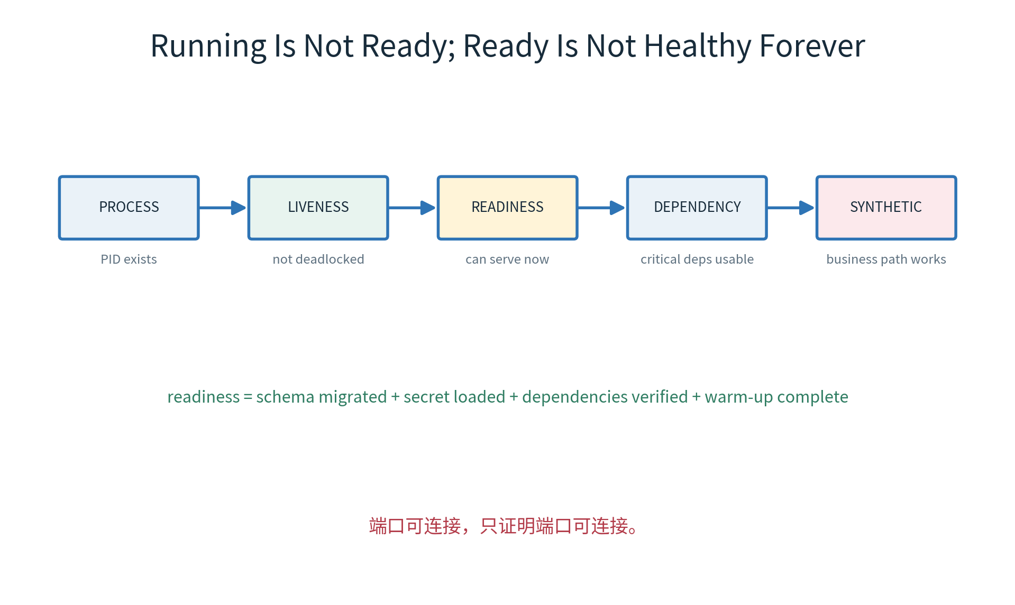
图 5-5 进程运行、服务存活、当前就绪和业务可用是不同层级
检查 | 回答 | 失败动作
Startup | 初始化是否完成？ | 延长启动窗口，不急于重启
Liveness | 进程是否无法自行恢复？ | 重启实例
Readiness | 此刻能否接新流量？ | 从负载均衡摘除，不一定重启
Dependency | 关键依赖是否可执行真实轻量操作？ | 降级/拒绝相应能力
Synthetic | 关键业务链路是否端到端成功？ | 触发用户视角告警

GET /health/live
200 {"status": "alive"}
GET /health/ready
503 {
"status": "not_ready",
"checks": {
"db_schema": "ok",
"redis": "ok",
"model_gateway": "timeout",
"tool_registry": "ok"
}
}

8.1 Readiness 不应做什么
- 不要执行昂贵全链路查询导致探针反过来压垮系统。
- 不要把所有可选依赖都设为硬失败。
- 不要泄漏连接串、密钥和内部异常堆栈。
- 不要只检查 TCP 端口而忽略 Schema migration 与权限。
- 不要让 liveness 因外部依赖短暂失败而重启风暴。

9. 配置、迁移与启动门禁
- 加载 typed config，缺失或非法立即失败。
- 验证 Secret 引用，不输出值。
- 检查数据库 Schema version 与兼容范围。
- 运行向后兼容的 migration job。
- 验证 Tool/Agent contract version。
- 预热必要模型连接、检索器或缓存。
- 通过 readiness 后接收流量。
class Settings(BaseSettings):
environment: Literal["dev", "staging", "prod"]
postgres_dsn_file: Path
redis_url: AnyUrl
otel_endpoint: AnyUrl
model_gateway_url: AnyUrl
expected_schema_version: str
model_config = SettingsConfigDict(extra="forbid")

迁移原则
Expand → migrate/backfill → switch reads/writes → contract。不要在同一发布中先删旧字段再希望所有实例同时升级。

10. Secret、证书与服务身份
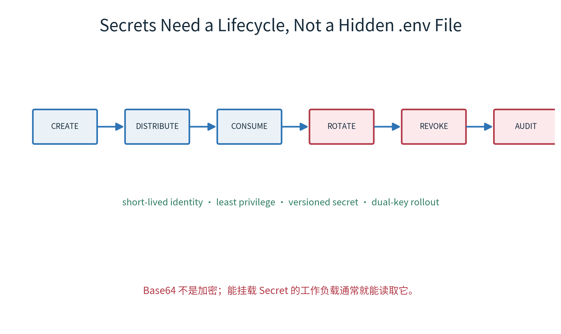
图 5-6 Secret 必须覆盖创建、分发、使用、轮换、撤销与审计
对象 | 本地 Lab | 生产建议
应用 Secret | gitignored file / Docker secret | Secret Manager / CSI / Workload Identity
服务身份 | 本地证书或开发 token | 短期身份、mTLS、SPIFFE/云身份
TLS 证书 | 本地 CA，仅实验 | 自动签发与轮换，CA 私钥离线/托管
模型凭证 | 单独开发 key | 按服务/环境/用途分离，限额与审计
数据库凭证 | 独立角色 | 动态凭证或短期 token，最小权限

Kubernetes Secret 也不是天然安全保险箱：应启用 etcd 静态加密、限制 list/watch/get、只挂载到需要的容器，并避免应用读取后记录明文。Base64 只是编码。

10.1 双版本轮换
1. issue secret_v2
2. allow consumers to read v1 + v2
3. deploy consumers preferring v2
4. verify traffic and auth success
5. revoke v1
6. remove v1 mounts and permissions
7. record rotation evidence

轮换不是替换文件
运行中连接、缓存、连接池和长任务可能仍持有旧凭证。轮换计划必须定义兼容窗口、撤销和失败回退。

11. 网络与入口控制
边界 | 控制
Internet→Gateway | TLS、WAF、authn、rate limit、request size、timeout
Gateway→Agent API | 身份传播、tenant binding、trace context
Agent→Tool/MCP | 服务身份、mTLS、tool scope、policy gate
Agent→A2A | AgentCard 校验、task auth、artifact validation
Service→Database | 独立 DB role、网络策略、参数化查询
Telemetry Export | 脱敏、采样、受控出口、后端认证

effective_network_access =
workload_identity
∩ namespace_policy
∩ service_policy
∩ task_authority
∩ destination_acl

12. 可观测性：先定义问题，再采集信号
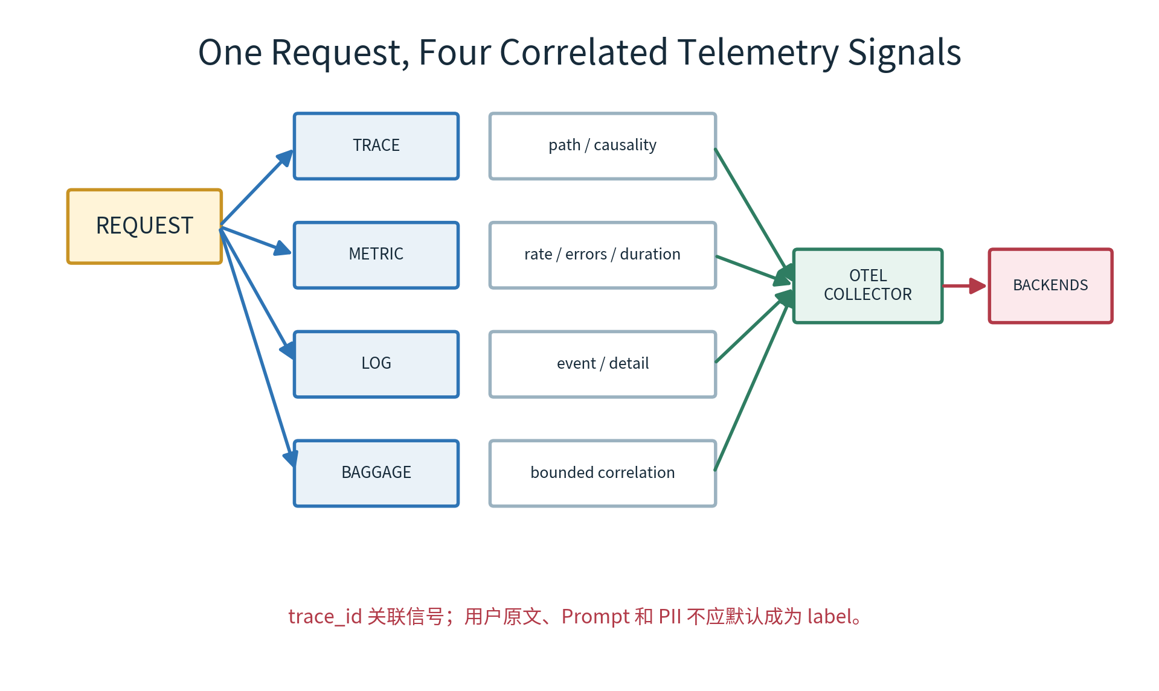
图 5-7 一次请求的 Trace、Metric、Log 与 Baggage 需要关联
OpenTelemetry 提供 vendor-neutral 的 instrumentation、collection 与 export。Trace 描述请求路径，Metric 描述运行测量，Log 记录事件，Baggage 用于受控传播少量关联上下文。Baggage 不是传用户原文和敏感业务数据的口袋。

12.1 Trace 设计
Span | 关键属性
http.server | route、status、tenant_hash、request_id
orchestrator | graph_version、task_id、checkpoint_id
agent.run | agent_id、model、prompt_version、budget
model.call | provider、model、tokens、latency、finish_reason
tool.call | tool_name/version、risk、result_status、side_effect
retrieval | index_version、filters、candidate_count、pack_id
approval | risk、policy_id、decision、approver_hash

敏感数据
默认不把 Prompt、模型输出、文档原文、邮箱、用户 ID、SQL 参数写入 span attribute。需要内容采样时应单独授权、脱敏、加密并设保留期。

12.2 Metric 设计：RED + Agent 指标
类别 | 指标示例
Rate | agent_requests_total、tool_calls_total
Errors | agent_requests_failed_total、tool_policy_denied_total
Duration | agent_request_duration_seconds、tool_call_duration_seconds
Saturation | worker_queue_depth、db_pool_usage_ratio
Quality | answer_evidence_coverage_ratio、route_accuracy_ratio
Cost | model_input_tokens_total、model_cost_dollars_total
Reliability | checkpoint_resume_total、circuit_breaker_open

Prometheus 指标采用 base unit（seconds、bytes）和规范 suffix；避免 user_id、task_id、trace_id、Prompt hash 等高基数 label。高基数明细放 Trace/Log，不放 Metric。

12.3 Log 设计
{
"timestamp": "2026-07-23T10:15:04Z",
"severity": "ERROR",
"service": "tool-api",
"trace_id": "tr_...",
"span_id": "sp_...",
"event": "tool_call_failed",
"tool": "query_claims",
"error_class": "dependency_timeout",
"retryable": true,
"tenant_hash": "tn_...",
"message": "dependency timed out"
}

13. Langfuse、Prometheus、Grafana 与 OTel Collector
组件 | 角色 | 不应承担
OTel SDK | 应用埋点与上下文传播 | 长期存储/可视化
OTel Collector | 接收、处理、采样、路由、导出 | 业务编排
Langfuse | LLM/Agent trace、prompt、score、dataset | 通用基础设施监控全部职责
Prometheus | 抓取与存储时序指标、PromQL | 高基数事件明细
Grafana | Dashboard、跨源查询、Alerting | 事实数据源
Log Backend | 结构化日志检索与保留 | 分布式因果图替代

Langfuse v3 自托管涉及应用容器、PostgreSQL、ClickHouse、Redis/Valkey 与 S3 兼容对象存储。它不是“单个 UI 容器”。本地可用官方 Compose，生产应评估官方 Helm/Terraform、托管依赖、备份、升级与安全要求。

13.1 Dashboard 最小页面
- Overview：请求量、成功率、p50/p95/p99、token 与成本。
- Agent：按 agent_id/version 的成功、路由、循环和预算耗尽。
- Tool：调用率、错误分类、延迟、Policy deny、side effect。
- Retrieval：召回、Pack token、证据覆盖、索引版本。
- Dependencies：DB pool、queue depth、cache、model provider。
- SLO：error budget burn、告警和发布标记。

13.2 告警必须可行动
告警 | 条件 | Runbook 第一动作
Agent API Fast Burn | 5m/1h error budget burn 超阈值 | 确认发布与依赖错误分布
Tool Timeout | p95 与 timeout rate 上升 | 查看依赖、pool、circuit state
Queue Backlog | depth/oldest age 持续上升 | 限制入口、扩 worker、查 poison task
Evidence Drop | coverage 低于基线 | 检查索引版本、ACL、Context Builder
Cost Spike | cost/successful task 激增 | 查循环、重试、模型/Prompt 版本
Backup Stale | 最后成功备份超过 RPO | 停止高风险变更，恢复备份任务

14. 可靠性模式：故障要被限制，而不是被隐藏
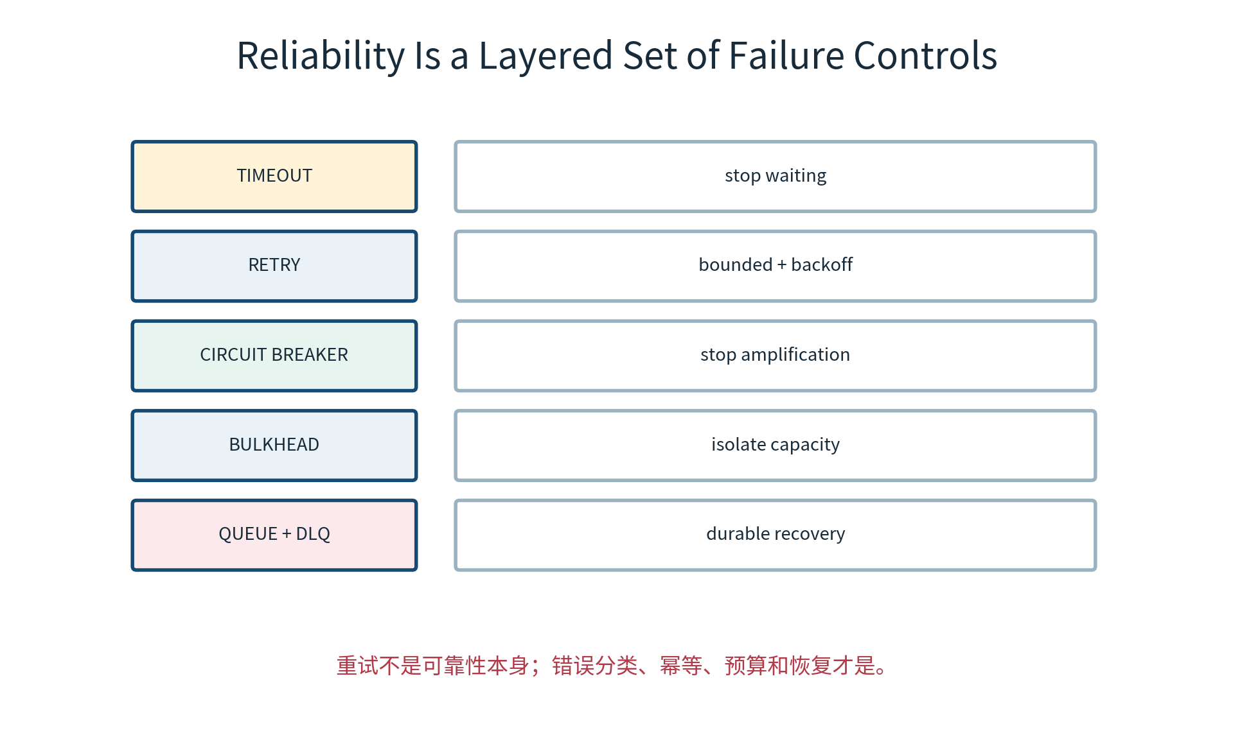
图 5-8 可靠性由多层故障控制组成
机制 | 解决 | 关键约束
Timeout | 等待无上限 | connect/read/overall 分开，deadline 传播
Retry | 瞬时故障 | 只重试 retryable；指数退避 + jitter + budget
Circuit Breaker | 持续故障放大 | open/half-open，按依赖/租户隔离
Bulkhead | 共享资源被拖垮 | 独立 pool/queue/concurrency
Queue | 削峰与异步恢复 | 幂等消费、可见性超时、DLQ
Fallback | 主能力不可用 | 明确质量降级，不伪装完整结果

14.1 Deadline 传播
request_deadline = now() + timedelta(seconds=8)
remaining = request_deadline - now()
tool_timeout = min(timedelta(seconds=2), remaining * 0.4)
model_timeout = min(timedelta(seconds=4), remaining * 0.6)
if remaining <= SAFETY_MARGIN:
return partial_result(reason="deadline_exhausted")

14.2 重试预算
retry_budget = min(
task.max_retries,
global_retry_budget.available(dependency),
deadline_feasible_retries(remaining),
)
if error.classification not in RETRYABLE:
retry_budget = 0

副作用
写操作只有在工具支持 idempotency_key、状态可查询且重复提交语义明确时才允许自动重试。

15. 异步任务与队列
长任务不应占用同步 HTTP 连接。入口创建 Task，Producer 写队列，Worker 消费并更新 checkpoint/Artifact；用户通过 polling、SSE、Webhook 或 A2A task update 获取进度。
Task lifecycle:
submitted → queued → running → input_required
→ completed | partial | failed | canceled
Message envelope:
task_id
attempt
idempotency_key
trace_context
contract_version
payload_ref
deadline
not_before

问题 | 控制
重复投递 | 幂等键 + inbox/outbox + 状态检查
Poison message | 最大尝试 + DLQ + 隔离分析
Worker 崩溃 | visibility timeout / lease 过期重取
任务取消 | 协作式 cancellation token + safe point
优先级反转 | 分队列或配额，不靠一个全局优先级
背压 | 入口限流、queue age SLO、自动扩缩

16. 备份、恢复与灾备
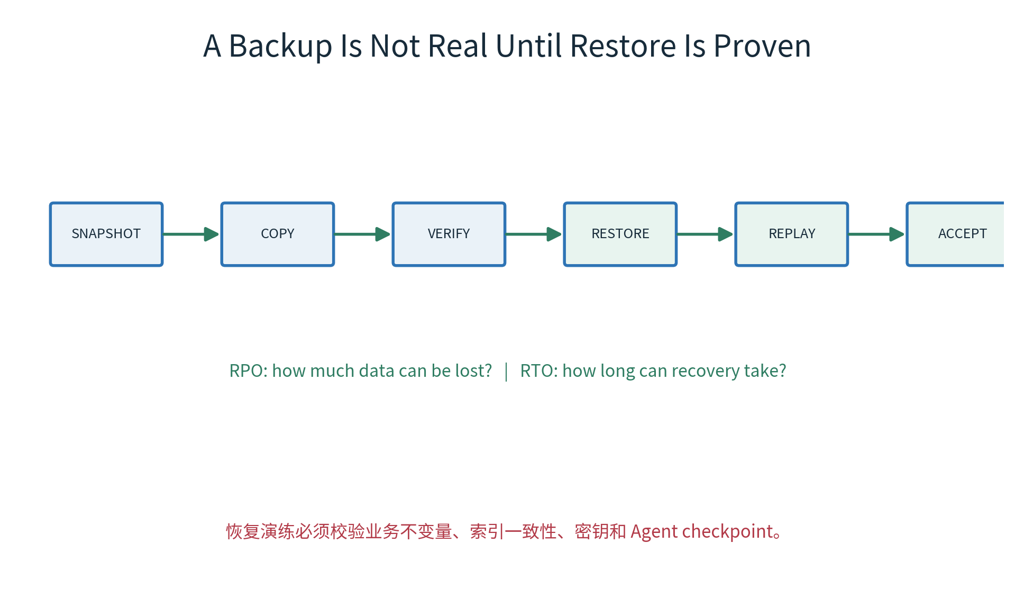
图 5-9 备份只有通过恢复验证才成立
对象 | 备份/恢复策略
PostgreSQL | base backup + WAL/PITR；校验 task/approval/audit 不变量
Neo4j KG/CG | 数据库备份；恢复后校验节点/关系计数与约束
Object Store | 版本化、跨故障域复制、生命周期与不可变策略
Vector Index | 记录 source/index/embedding version；可从源重建
Redis | 依据用途决定 AOF/RDB；权威状态不得只在 Redis
Queue | broker durability + producer/consumer 幂等；DLQ 保留
Observability | 按合规保留；丢失不应影响业务正确性
Secrets | 备份加密材料与配置引用；恢复时执行轮换验证

16.1 RPO 与 RTO
等级 | RPO | RTO | 示例
Tier 0 | ≈0 | <15 min | 审批、资金/高风险副作用记录
Tier 1 | ≤5 min | <1 h | 任务、checkpoint、审计索引
Tier 2 | ≤1 h | <4 h | KG/CG、业务文档元数据
Tier 3 | 可重建 | <24 h | Vector index、缓存、部分 telemetry

16.2 恢复验收
- 恢复点在目标 RPO 内，时钟与时区一致。
- 数据库 Schema、应用版本和 Contract version 兼容。
- 已完成任务不重复执行，未完成任务可安全恢复或终止。
- Artifact hash、引用与对象存储一致。
- KG/CG 约束、索引与关系计数通过检查。
- 密钥可解密必要数据，旧密钥已正确撤销。
- Vector index 与 source/embedding version 对齐。
- Synthetic business flow 在 RTO 内通过。

单元 C：综合实战——Multi-Agent Platform Lab

17. 实战目标
构建一套可在开发机启动的生产化实验底座，承载第三周的事件响应 MAS 与第四周的 Context Pipeline。Lab 使用真实状态服务、真实网关和真实 telemetry，但明确不宣称单机高可用。

17.1 本地组件
层 | 组件
Entry | Nginx/Traefik gateway、FastAPI agent-api
Control | LangGraph orchestrator、policy gate、task API
Execution | agent worker、tool/MCP server、model gateway adapter
Data | PostgreSQL、Neo4j、Vector DB、MinIO、Redis
Async | Redis Streams/RabbitMQ（二选一）+ DLQ
Observability | OTel Collector、Prometheus、Grafana、Langfuse

资源控制
完整 Langfuse v3 自托管依赖较多。低配机器可用 profile 分层启动：core、observability、full；课程必须说明每个 profile 的能力差异。

18. 仓库结构
multi-agent-platform/
├── services/
│ ├── agent_api/
│ ├── tool_api/
│ ├── worker/
│ └── policy_engine/
├── contracts/
├── deployment/
│ ├── compose.yaml
│ ├── compose.observability.yaml
│ ├── profiles/
│ └── k8s/
├── databases/
│ ├── migrations/
│ ├── graph/
│ └── seed/
├── observability/
│ ├── otel-collector.yaml
│ ├── prometheus.yml
│ ├── dashboards/
│ └── alerts/
├── scripts/
│ ├── bootstrap.sh
│ ├── verify.py
│ ├── backup.sh
│ └── restore_drill.sh
├── tests/
└── Makefile

18.1 一条命令不等于黑盒脚本
make doctor # ports, disk, docker, versions
make pull # image pull with explicit tags
make config-check # render/validate compose and typed config
make migrate # idempotent schema migration
make up-core # databases + gateway + app
make up-observability
make seed
make verify
make smoke
make down # keep volumes
make clean-lab # explicit destructive confirmation

每个目标应可单独执行、失败可诊断、重复运行安全。删除 volume、重建数据库等操作必须单独命名并要求明确确认，不能藏在普通 down 或 test 命令中。

19. Compose 分层与 Profiles
# compose.yaml
services:
postgres: ...
neo4j: ...
redis: ...
minio: ...
agent-api: ...
tool-api: ...
worker: ...
# compose.observability.yaml
services:
otel-collector: ...
prometheus: ...
grafana: ...
langfuse-web:
profiles: ["full-observability"]
langfuse-worker:
profiles: ["full-observability"]

Profile | 组件 | 教学用途
core | 应用 + Postgres + Redis + Neo4j + Vector/Object | 主功能、合同、恢复
telemetry | core + OTel + Prometheus + Grafana | 通用 trace/metric/log
full | telemetry + Langfuse dependencies | LLM trace、score、dataset

19.1 端口暴露原则
- 默认只暴露 Gateway 与必要开发 UI。
- 数据库端口仅通过 localhost profile 调试，不绑定 0.0.0.0。
- 容器间使用 internal network 和服务名。
- 健康探针使用独立轻量 endpoint。
- 生产不复用本地默认密码、开放端口和自签名信任策略。

20. 验证脚本：验证业务能力，不只数容器
checks = [
check_compose_services_healthy(),
check_schema_versions(),
check_postgres_roundtrip(),
check_neo4j_constraints_and_query(),
check_vector_upsert_and_search(),
check_object_put_get_hash(),
check_redis_idempotency(),
check_agent_to_tool_trace(),
check_policy_denies_write_without_approval(),
check_prometheus_targets(),
check_grafana_datasource(),
check_backup_freshness(),
]

检查层 | 通过证据
Process | 容器/Pod 状态
Protocol | HTTP/SQL/Bolt/Redis 协议成功
Schema | 迁移版本、约束、collection/index 存在
Write/Read | 写入后按主键/hash 读回
Business | 端到端 Agent 查询与审批拒绝
Telemetry | Trace 可见、Metric target up、Log 含 trace_id
Recovery | 备份时间、restore drill 报告

21. 故障注入实验
实验 | 期望
停止 Vector DB | 检索能力降级；Agent 返回 partial，不影响任务查询
模型网关超时 | deadline 生效；有界重试；circuit 打开
重复队列消息 | 幂等消费，不重复写 Artifact
Redis 清空 | 缓存重建；权威审批记录仍在 Postgres
Neo4j 恢复旧快照 | freshness/version gate 检测不一致
OTel Collector 停止 | 业务继续；telemetry 缓冲/丢弃有指标
错误 Secret v2 | 双版本回退，旧凭证仍在兼容窗可用
Worker 执行中退出 | lease 过期后安全重取并从 checkpoint 继续

22. 生产演进映射
本地 Lab | 生产映射 | 新增保证
Compose service | Kubernetes Deployment/StatefulSet | 多副本、调度、滚动发布
Named volume | Managed DB / CSI volume | 备份、HA、IOPS、故障域
.env/secret file | Secret Manager + Workload Identity | 加密、审计、短期身份
Internal bridge network | NetworkPolicy / service mesh | 东西向隔离、mTLS
Local gateway | Ingress/API Gateway/WAF | HA、证书、限流、DDoS
Static worker count | HPA/KEDA | 基于 queue/latency 扩缩
Local Prometheus | HA/managed telemetry backend | 保留、查询规模、告警可靠性
Manual backup | scheduled PITR + cross-region copy | RPO、不可变、演练

22.1 上线门禁
- 镜像签名、SBOM、漏洞与 license 检查通过。
- 配置、Secret 引用和 migration dry-run 通过。
- Contract compatibility 与 tool/agent registry 校验通过。
- 负载、容量、deadline、限流和成本预算通过。
- 故障注入、幂等、checkpoint 和降级路径通过。
- SLO、Dashboard、Alert、Runbook 与值班 owner 就绪。
- 备份成功且最近一次恢复演练在有效期内。
- 灰度/金丝雀、自动回滚信号和 rollback artifact 完整。

23. Definition of Done
- core profile 能在干净环境可重复启动。
- 所有镜像版本明确，无 latest。
- 关键依赖有 readiness，应用具备连接重试。
- 状态目录说明 owner、SoT、durability、RPO/RTO 与重建方法。
- Secret 不进入 Git、镜像、日志或 trace。
- 一次 Agent→Tool→Database 请求可在 Trace 中完整关联。
- RED、queue、cost、quality 指标可在 Grafana 查询。
- 至少六个故障注入场景通过。
- 备份、恢复和业务不变量校验可重复执行。
- 生产映射和已知非生产保证写入 README。

公开教学设计

24. 三次课安排
课次 | 时长 | 内容 | 课堂产物
第 1 课 | 120 分钟 | 五平面、服务边界、状态目录、容量预算 | Platform Architecture Record
第 2 课 | 120 分钟 | Compose、readiness、Secret、OTel、可靠性 | 可运行 core/telemetry profiles
第 3 课 | 120 分钟 | 故障注入、备份恢复、上线门禁、生产映射 | Verification + Recovery Report

24.1 课堂推演
给出一个包含 Agent API、两个 Tool Server、Postgres、Neo4j、Vector DB、Redis 和 Langfuse 的拓扑。学员必须标出：每个状态 owner、是否可重建、依赖就绪检查、Secret 使用者、故障传播、RPO/RTO 和扩缩单位。

24.2 现场排障演练
- 容器全部 running，但 Agent API readiness=503。
- Prometheus 运行正常，但 Targets 全部 down。
- Grafana 有 Dashboard，但数据为空。
- Worker 重启后重复执行写工具。
- Vector DB 恢复成功，但 embedding version 不一致。
- Secret 已更新，连接池仍使用旧凭证。
- Langfuse UI 可访问，但 ClickHouse 写入积压。

25. 多媒体脚本

25.1 15 分钟视频：《为什么所有容器都是绿色，系统还是不能用》
时间 | 画面 | 讲解
00:00–02:00 | 20 个绿色容器与失败用户请求 | running 不是 ready
02:00–05:00 | 五平面逐层展开 | 职责、状态和信任边界
05:00–08:00 | readiness 链路 | Schema、Secret、依赖、warm-up
08:00–11:00 | Trace/Metric/Log 关联 | 从用户请求定位 Tool timeout
11:00–13:00 | 重试风暴与 circuit breaker | 故障限制
13:00–15:00 | 恢复演练 | 备份不等于恢复

25.2 8 分钟音频：《平台化不是把 YAML 写得更长》
开场：很多团队第一次做 Agent 平台，会从 docker-compose.yml 开始。数据库一个、向量库一个、Redis 一个、网关一个、观测再来五个。文件越写越长，大家心里越踏实。直到上线那天，二十个容器全是绿色，用户请求还是 500。
中段：原因很简单。容器编排只知道进程，不知道你的业务。它不知道 migration 还没跑，不知道模型网关能连但账户没额度，不知道旧 Secret 还在连接池里，也不知道任务重投会扣两次钱。真正的平台化，是把这些业务运行条件变成合同、探针、指标、门禁和恢复动作。
结尾：YAML 只是载体。平台的价值，是让普通开发者不靠运气也能把 Agent 安全地跑起来，让值班的人在凌晨三点能知道哪里坏、先做什么、多久能恢复。

26. 作业与评分 Rubric
- 提交五平面平台图与 State Ownership Catalog。
- 完成 core、telemetry、full 三个 Compose profile。
- 为所有关键服务实现 protocol-aware health/readiness。
- 实现 OTel trace，并在 Prometheus/Grafana 展示 RED + Agent 指标。
- 实现有界重试、circuit breaker、幂等消费和 DLQ。
- 完成一次 Postgres/Neo4j/Object/Vector 恢复演练。
- 执行至少六个故障注入并提交证据。
- 提交从本地 Lab 到生产 Kubernetes/托管服务的演进说明。
维度 | 权重 | 优秀标准
架构与状态 | 20% | 职责、SoT、隔离、RPO/RTO 清晰
部署复现 | 15% | 干净环境一键分步启动且可诊断
安全与配置 | 15% | Secret/身份/网络/迁移符合基线
可观测性 | 20% | 跨服务关联，指标低基数，告警可行动
可靠与恢复 | 20% | 故障注入、幂等、降级和恢复通过
文档与教学 | 10% | Runbook、非生产保证、演示清楚

附录 A：可复制模板

A.1 State Ownership Catalog
state_name:
business_meaning:
owner_service:
source_of_truth:
storage:
consistency:
durability: required | bounded | rebuildable
backup:
restore:
rpo:
rto:
retention:
encryption:
rebuild_command:
validation_invariants:

A.2 Service Runtime Contract
service:
image:
owner:
ports:
dependencies:
startup:
liveness:
readiness:
resources:
concurrency:
timeouts:
retries:
secrets:
network_policy:
telemetry:
state:
shutdown:
rollback:

A.3 Deployment Verification
release:
environment:
config_hash:
schema_versions:
contract_versions:
image_digests:
health_checks:
synthetic_checks:
telemetry_checks:
security_checks:
backup_freshness:
restore_drill_date:
load_test:
fault_injection:
known_risks:
approver:
evidence_refs:

附录 B：平台架构评审清单
- 是否明确区分本地实验保证与生产保证？
- 每类状态是否有唯一 owner、SoT、RPO/RTO 和恢复路径？
- Derived index/cache 是否可从权威源重建？
- 应用是否具备 readiness、连接重试与优雅退出？
- Secret 是否覆盖轮换、撤销、审计和运行中连接？
- 服务间是否使用最小权限身份与网络边界？
- Trace、Metric、Log 是否通过 trace_id 关联且不泄漏 PII？
- Metric label 是否避免 user/task/trace 等高基数维度？
- 重试是否只针对 retryable 错误，并受 deadline/预算约束？
- 备份是否通过恢复演练和业务不变量验证？
- 上线是否具备 SLO、告警、Runbook、owner 与自动回滚信号？
一票否决
如果一次写操作无法证明幂等、一次任务中断无法决定恢复还是终止、一次备份从未恢复验证，就不能宣称平台已经生产就绪。

第五周总结
第五周把前四周的 Agent 设计落到了真正的运行世界：服务有边界、状态有 owner、依赖有 readiness、秘密有生命周期、调用有 telemetry、故障有隔离、任务有恢复、数据有备份。生产级基础设施不是技术清单，而是一组可以被验证的运行保证。
你现在应该能回答 | 关键词
为什么 Compose 适合 Lab？ | 可复现、真实依赖、单机；非 HA
running 与 ready 差在哪？ | 进程存在 vs 可安全接流量
Vector/Redis 是 SoT 吗？ | 通常是 derived/bounded state
Secret 放 K8s 就安全了吗？ | 静态加密、RBAC、最小挂载、轮换
如何观测 Agent？ | OTel 关联 trace/metric/log + Agent quality/cost
备份为何不等于恢复？ | RPO/RTO、restore drill、业务不变量

下一周预告
第六周进入多 Agent 安全体系：从输入验证、Prompt Injection、RBAC、Tool Guard、PII、输出门禁，到跨 Agent 信任边界和审计，构建覆盖用户、模型、工具、数据和协议的纵深防御。

参考资料
- Vishal Rajput, Practical Multi-Agent AI Systems, Chapter 6.
- Docker Compose Startup Order: https://docs.docker.com/compose/how-tos/startup-order/
- Docker Compose Services: https://docs.docker.com/reference/compose-file/services/
- Kubernetes Secret Good Practices: https://kubernetes.io/docs/concepts/security/secrets-good-practices/
- OpenTelemetry Signals: https://opentelemetry.io/docs/concepts/signals/
- Prometheus Metric and Label Naming: https://prometheus.io/docs/practices/naming/
- Grafana Alerting Fundamentals: https://grafana.com/docs/grafana/latest/alerting/fundamentals/
- Langfuse Self-hosting: https://langfuse.com/self-hosting/
版本说明
中间件版本和部署接口会变化；长期有效的是状态所有权、就绪语义、最小权限、信号关联、故障控制与恢复验证。示例以 2026 年 7 月官方资料校准。

WEEK 05 COMPLETE
从“能启动”到“可运行、可恢复、可演进”
下一章：Defense in Depth · Agent Security · Trust Boundaries

